***ΘΥΜΑΜΑΙ ΚΑΙ ΤΟΥΣ ΑΡΙΘΜΟΥΣ!!!***

1. Γράφω τους αριθμούς που λείπουν:

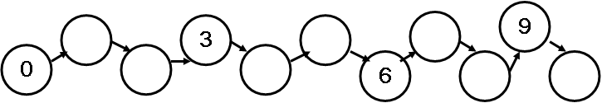

1. Γράφω τον προηγούμενο και τον επόμενο αριθμό:

_8_ _3_ _9_

_2_ _1_ _4_

_5_ _6_ _7_

1. Κάνω τις παρακάτω προσθέσεις:

1+2= 3+1= 9+1=

0+4= 5+2= 6+3=

3+3= 4+4= 0+3=

2+2= 6+1= 4+3=

1. Συμπληρώνω το σύμβολο ( > , = , < ):

3___5 7___7 5___2

2___1 8___5 9___9

4___6 4___3 6___2